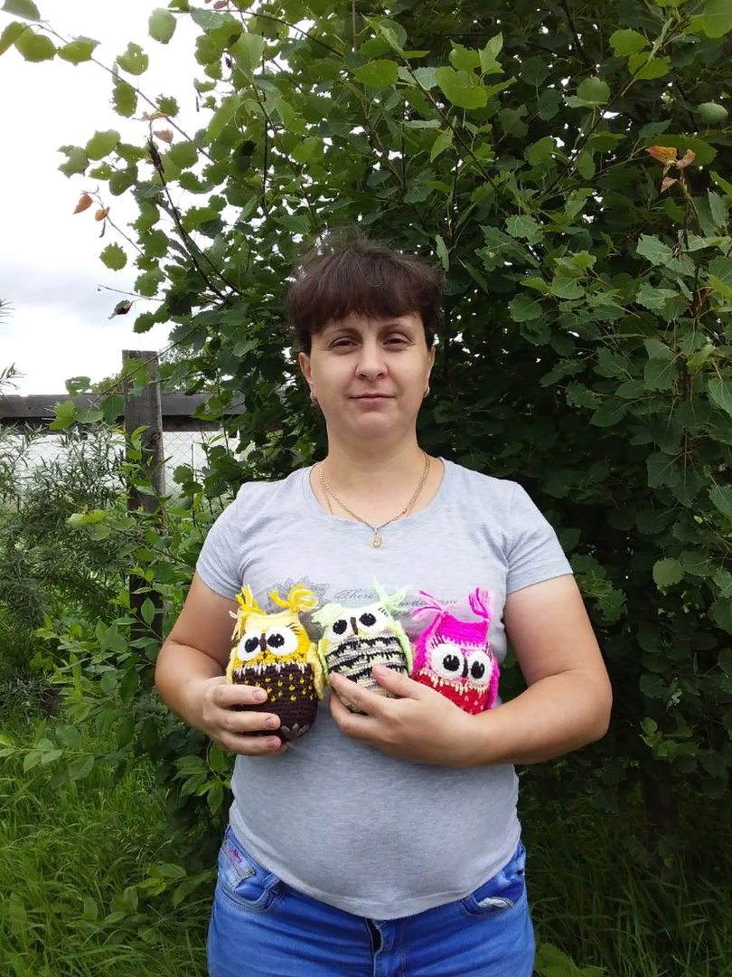
Маслова Раиса Николаевна
Родилась 9 февраля 1983 года. Живет в селе Комсомольск Первомайского района Томской области. Образование среднее профессиональное (среднее профессиональное училище в селе Первомайское, специальность «Хозяйка Усадьбы», 2003 г.). Домохозяйка. Вязанием увлекается с 2011 г. Вязать научилась от мамы. Далее Раиса Николаевна обучается самостоятельно по книгам, в интернете. Ассортимент её вязаных на спицах изделий: рукавички, носки, шарфы. Изделия вязаные крючком: шапки, жилеты, рюкзачки, пледы, игрушки и каркасные куклы (персонажи из мультфильмов и сказок: домовёнок «Кузя», Дюдюка, гном «Вася», баба Яга, Водяной, Старичок-Боровичок, Большой «Ух»). При их изготовлении автор использует различные материалы: нитки, бусины, полубусины, бисер, пайетки, тесьму, атласные ленты, проволоку, синтепон, фоамиран, мех, пенопластовые шары и т.д. В коллекции Раисы Николаевны на данный момент насчитывается около 150 различных изделий. Кроме того она увлекается алмазной вышивкой и вышивкой крестом. Раиса Николаевна активный участник и победитель районных, межрайонных, online выставок, конкурсов:
Контактный тел. 8-960–973-77-86, 8-913-100-76-86 (Ватсап).
Персональные выставки:
- 2021г., Первомайская районная галерея искусств, с. Первомайское, Первомайский район;
- 2021 г., Зырянский краеведческий музей, с. Зырянское, Зырянский район.
Участие в выставках, конкурсах, награды:
- участие в районной выставке «Новогодние фантазии», 2020г., Центральная библиотека, с. Первомайское, Первомайский район;
- участие в районной выставке народного творчества «Родина моя Россия», Центральная библиотека, с. Первомайское, Первомайский район;
- Диплом I Степени в районном конкурсе декоративно - прикладного творчества «Символы Победы», 2020г., Центральная библиотека, с. Первомайское, Первомайский район;
- Диплом I Степени в виртуальном районном конкурсе «Детство без границ», акция «Помоги пернатым зимой» 2020г., Центральная библиотека, с. Первомайское, Первомайский район;
- Диплом II Степени в конкурсе декоративно - прикладного творчества «От привычного к необычному: удивительные браслеты», 2021г., Центральная библиотека, с. Первомайское, Первомайский район;
- Диплом II Степени в районном конкурсе декоративно - прикладного творчества «Символы Победы», 2021г., Центральная библиотека, с. Первомайское, Первомайский район;
- Диплом I Степени в onlin конкурсе «Работа недели», 2021г., Выставки, конкурсы, марафоны «Палитра творчества», ok/ palitra.ru;
- участие в onlin выставке «Весенние мотивы», 2021г., Выставки, конкурсы, марафоны «Палитра творчества», ok/ palitra.ru;
- участие в onlin выставке «Пасхальный сувенир», 2021г., Выставки, конкурсы, марафоны «Палитра творчества», ok/ palitra.ru;
- Победитель в Марафоне handmadevesna, 2021г., Выставки, конкурсы, марафоны «Палитра творчества», ok/ palitra.ru;
- Благодарственное письмо за помощь в организации и проведении выставки вязаных игрушек «Герои советских мультфильмов», 2021г., Центр культурного развития, г. Асино;
- Благодарственное письмо за помощь в организации выставки «Незабываемое детство», 2021г., Центральная библиотека, с. Первомайское, Первомайский район.

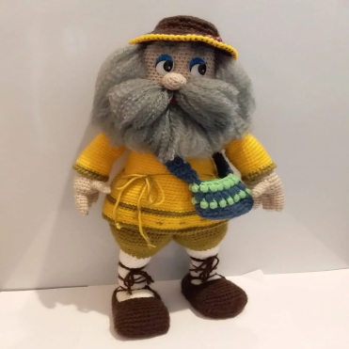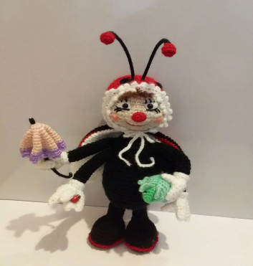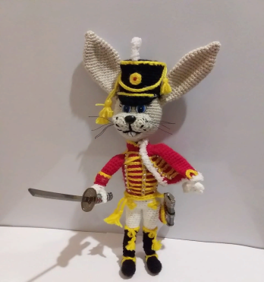
«Домовой», 40х20 « Божья коровка», 27х16 «Заяц-гусар»,31х13

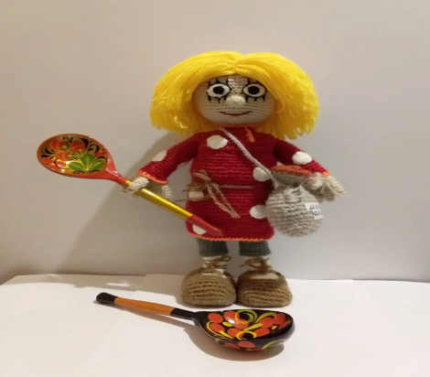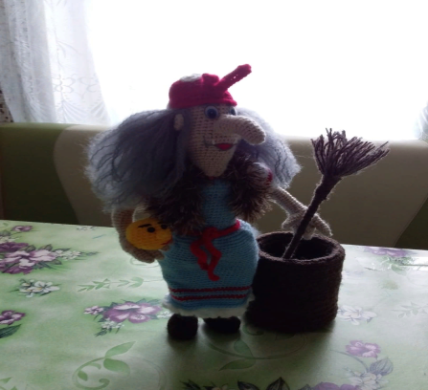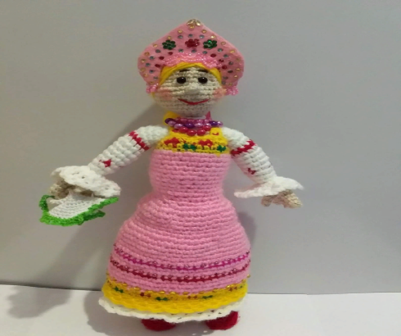
Домовёнок «Кузя», 32х18 « Баба-Яга», 34 х 16 «Барышня», 33 х 15

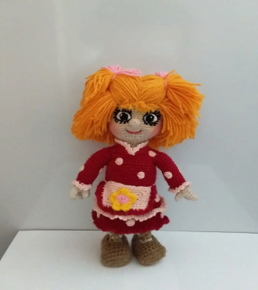
Домовушка «Мася», 24х15

